

10.10.2024

TZ – Jak pečovat o citlivou pokožku

Citlivá pokožka je typ pleti, který velmi snadno reaguje na různé vnější i vnitřní podněty. Mohou jimi být kosmetika, UV záření, tvrdá voda, vlhký vzduch, ale i hormonální nerovnováha nebo stres. Reakcí mohou být zarudnutí, olupování, suchá kůže či vyrážky. Péče o citlivou pokožku může být leckdy „oříšek“, proto přinášíme pár tipů a výběr vhodných produktů od značky Asombroso, jejímž autorem je celosvětově známý návrhář Osmany Laffita.

Tipy na péči o citlivou pleť
- Pokud si koupíte nový kosmetický produkt, vždy ho nejprve otestujte na malé ploše pokožky.
- Dbejte, aby kosmetické produkty obsahovaly ingredience, které pomáhají zklidňovat a chránit pokožku před podrážděním. Vhodné jsou např. regenerační aloe vera, protizánětlivý, antibakteriální a antiseptický heřmánek nebo silně hydratační kyselina hyaluronová. Skvěle působí i bambucké máslo, které posiluje obranyschopnost pleti, ochranné ceramidy pomáhající zdravé kožní bariéře a niacinamid (vitamín B3), který harmonizuje a redukuje zarudnutí.
- Citlivou pokožku pravidelně hydratujte. Pojte dostatek vody a používejte hydratující kosmetické přípravky.
- Vyhýbejte se extrémním teplotám, stresu a chraňte pleť před slunečním zářením.

Vhodné produkty Asombroso pro citlivou pleť
Denní krém The One Day Cream je vhodný pro všechny typy pleti včetně citlivé. Obsahuje ceramidy, vitamín E a kyselinu hyaluronovou, má také ochranný UV komplex a minimum konzervantů. Krém je dodáván v kelímku s patentovanou technologií nanášení „touch & slide“, lze ho tak jednoduše aplikovat bez nutnosti otevření. Nedochází proto ke kontaktu se vzduchem, ani k jakékoli kontaminaci. Díky krému bude pleť krásná, mladistvá a svěže vypadající.
Oční krém The One Eye Cream je určený k péči o citlivé oční okolí. Obsahuje hydratující látky, UV komplex, bambucké máslo, kyselinu hyaluronovou a vitamín E, který zabraňuje tvorbě volných radikálů. Okolí očí často trápí jemné vrásky, tmavé kruhy a otoky, které přidávají roky. Tato oblast obličeje potřebuje důkladnou péči. Svěží oční okolí totiž rozzáří tvář a dodá zdravý a odpočatý vzhled.
Mléko po opalování Sun Protect pleť účinně regeneruje a hydratuje. Je vhodné pro péči o pokožku těla i obličeje a pro každý typ pleti, včetně dětské od jednoho roku. Obsahuje aktivní výtažky z rostlin, aloe vera, panthenol, alantoin, extrakt z rakytníku a betakarotenu. Neobsahuje minerální oleje ani syntetická barviva.

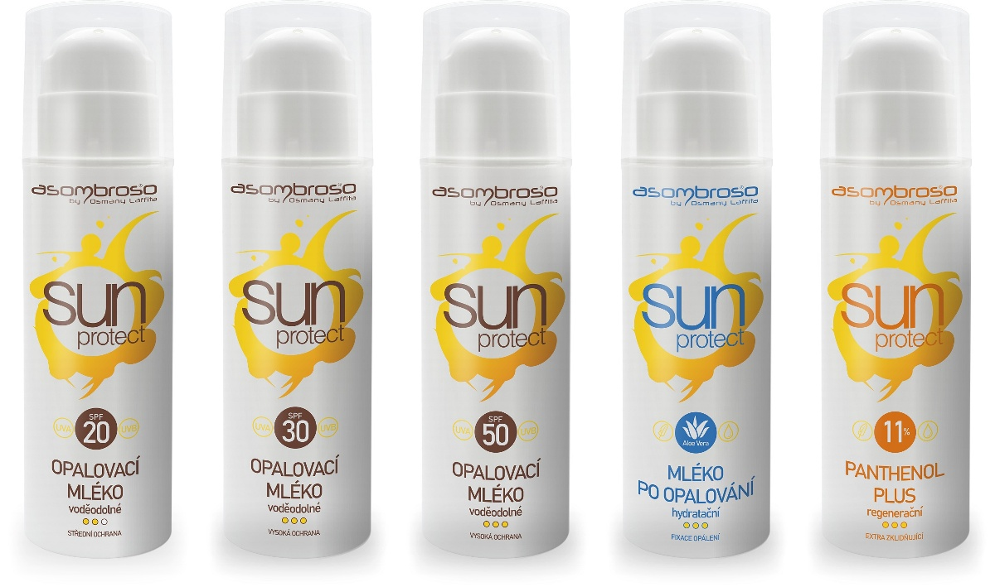
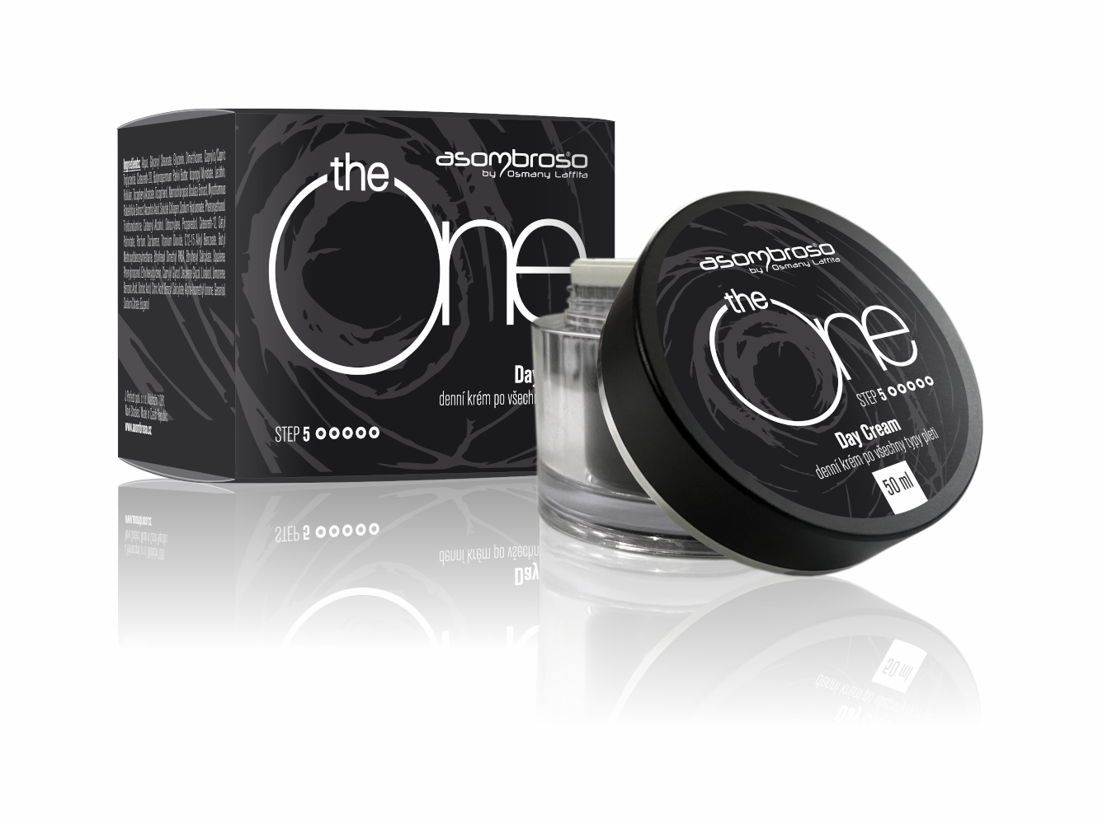
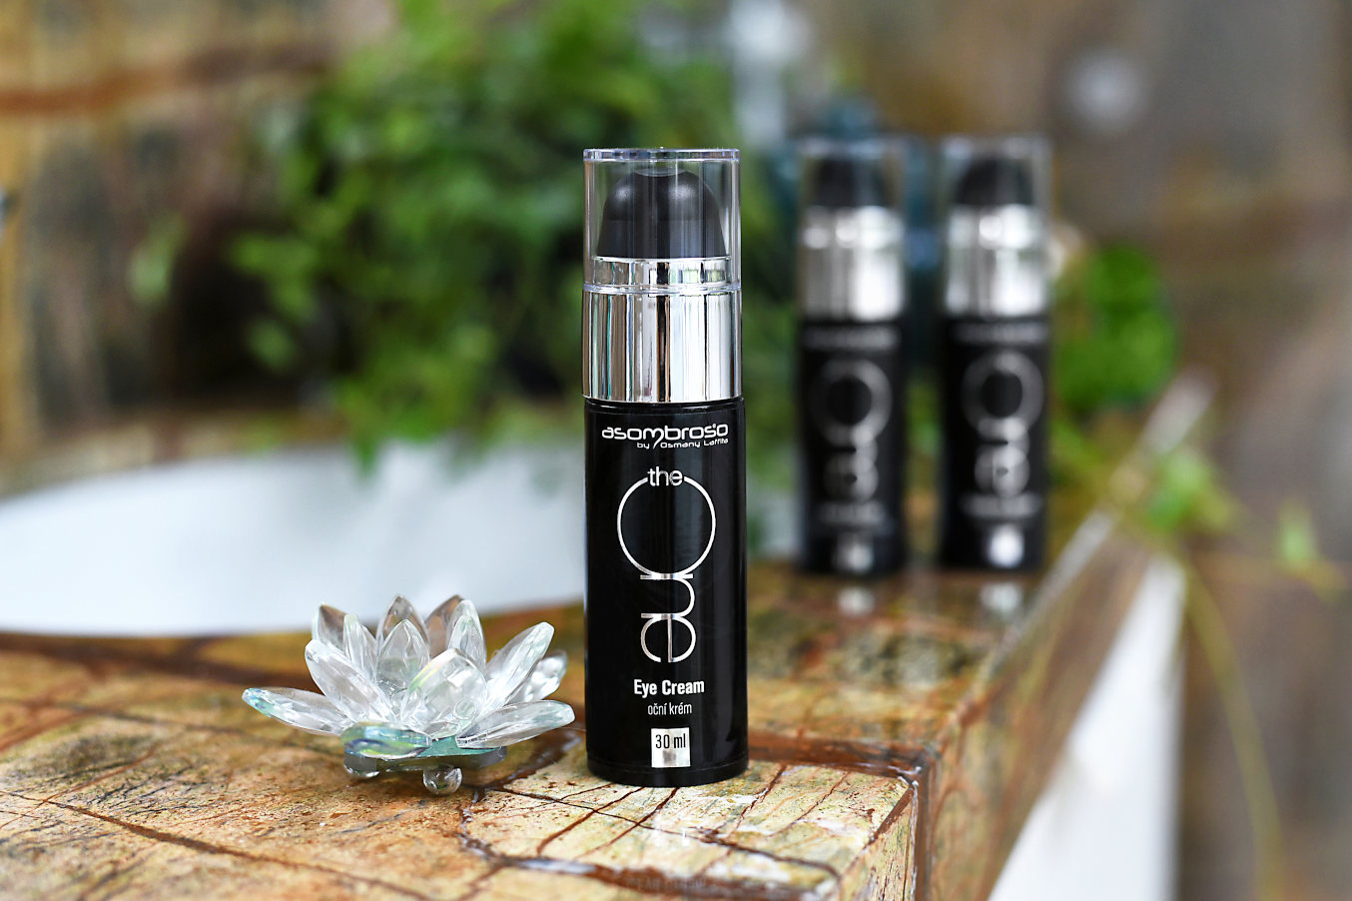
Asombroso ve španělštině znamená úžasný... dechberoucí… S produkty Asombroso se budete cítit úžasně a výjimečně každý den. Produkty najdete na webu www.asombroso.cz, parfémy a kosmetiku pak i v parfumeriích Fann.

Kontakty: Mediální servis:
Asombroso cammino…
810 810 111 Dagmar Kutilová
www.asombroso.cz kutilova@cammino.cz
www.facebook.com/asombroso.cz +420 606 687 506 www.cammino.c

